SS-6 – Analyse qualitative des concepts B et C
Le concept B (journal de données) est la solution préférée pour SS-6 : c'est le seul qui permet de vérifier le diagnostic au lieu de le croire. Il sera complété par le scellement signé du concept C.

1. Les deux concepts

Concept B : journal de données
À chaque cycle, toutes les sorties de SS-2 à SS-5 forment une entrée numérotée, horodatée et chaînée par empreinte SHA-256 [1]. Le diagnostic peut être rejoué à l'identique sur toute la campagne.
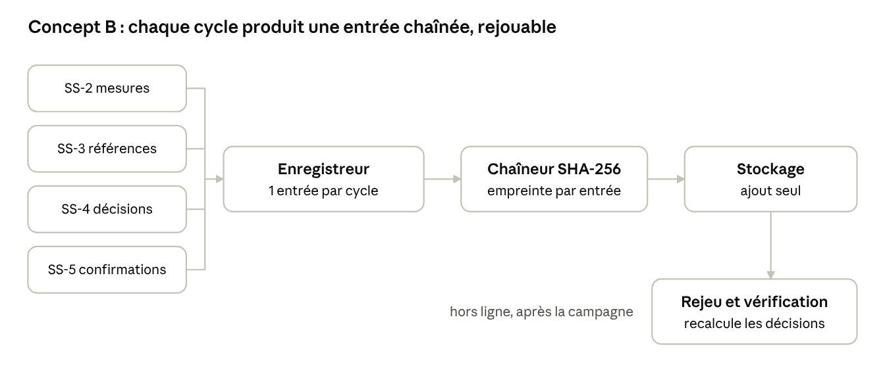
Schéma du concept B

Concept C : journal à deux niveaux
Les données sont gardées 24 h dans un tampon ; les événements (décisions, rejets, confirmations) sont gardés longtemps. À chaque bloc, un rôle distinct scelle et signe l'ensemble (Merkle [2], ECDSA [3]).
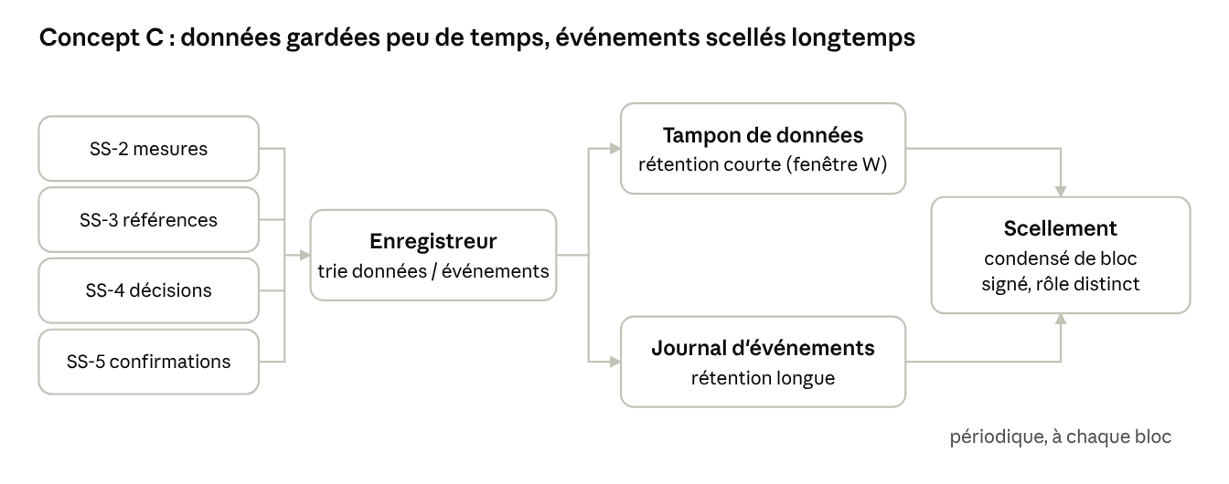
Schéma du concept C

2. Avantages et inconvénients
Concept | Avantages | Inconvénients | Note
B : journal de données | Rejeu complet du diagnostic ; vérification indépendante par recalcul ; complétude prouvée par un seul compte ; conception simple | Volume qui grandit avec la durée ; coût de vérification croissant ; le producteur détient la clé | 89 %
C : journal à deux niveaux | Vérification bornée ; volume limité ; sceau signé par un autre rôle ; journal long lisible par un humain | Recalcul limité à 24 h ; deux comptes à réconcilier ; conception plus complexe et clé à protéger | 83 %
Les notes viennent du document d'analyse quantitative.

3. Comparaison par aspect
Aspect | Concept B | Concept C | Le meilleur
Nature de la preuve | Recalcul : on refait chaque décision | Sur 24 h, recalcul ; au-delà, on croit le système | B
Usage pour la démonstration | N'importe quel essai peut être rejoué | Seuls les essais récents peuvent être rejoués | B
Confiance contre le producteur | Le producteur pourrait réécrire tout le journal | Un autre rôle signe : proche de la non-répudiation | C
Simplicité pour l'équipe | Une structure, un compte | Deux structures, deux comptes, une clé | B
Stockage | Grandit, mais reste modeste | Borné | C, sans enjeu réel

4. Pourquoi B est préféré
Avec B, un responsable de la sûreté peut reprendre les mesures enregistrées, refaire les calculs et retrouver les mêmes décisions. La preuve repose sur un recalcul, pas sur la parole du système. C'est exactement ce que le projet doit démontrer, notamment pour les scénarios de défaillance.
B est aussi plus simple, ce qui réduit le risque d'erreur pour une équipe étudiante sur 15 semaines. Son volume ne pose pas de vrai problème : il reste sous 10 Go jusqu'à environ 700 heures d'essai.

5. Ce que C fait mieux
C a un avantage important : son sceau est signé par un rôle différent de celui qui écrit le journal. Avec B seul, l'intégrité est prouvée contre un tiers, mais pas contre le producteur lui-même. C'est la vraie faiblesse de B.

6. Choix retenu
Le concept B est retenu, complété par le scellement périodique signé du concept C. On garde le rejeu complet de B et on gagne la séparation des rôles de C, pour environ 20 heures de travail en plus. La limite de la preuve sera écrite clairement dans le rapport.

Références
[1] NIST, « Secure Hash Standard », FIPS 180-4, 2015.
[2] R. C. Merkle, « A Digital Signature Based on a Conventional Encryption Function », CRYPTO '87, 1987.
[3] NIST, « Digital Signature Standard », FIPS 186-5, 2023.

